Willis Label – Adım adım kullanım kılavuzu
Örnek veri: IXI013-HH-1212-MRA (IXI veri seti, CC BY-SA 3.0, https://brain-development.org/ixi-dataset/). Slicer sürümü: 3D Slicer 5.12.3.
Geliştirme sürümü. Modül henüz Extension Manager’da yok, bu yüzden klasör olarak elle ekleniyor (Adım 1).

Adım 1 – Modül yolunu ekleyin (yalnızca bir kez)
Edit → Application Settings → Modules bölümüne gidin. Additional module paths kutusunun sağındaki » düğmesine basın, ardından Add’e basın.
Açılan pencerede dıştaki SlicerWillisLabel klasörünü değil, onun içindeki WillisLabel klasörünü seçin. Doğru klasörün içinde WillisLabel.py dosyası ve WillisLabelLib klasörü bulunur. Örnek:
C:\Users\LENOVO\Desktop\SlicerWillisLabel\WillisLabel
OK deyip Slicer’ı kapatıp yeniden açın.
Klasörü daha sonra başka bir yere taşırsanız bu yolu da güncellemeniz gerekir. Eski yol listede kalırsa Slicer modülü bulamaz ya da eski kopyayı yükler.
GitHub’dan ZIP olarak indirdiyseniz: GitHub klasörü SlicerWillisLabel-main adıyla açar. Bu durumda eklenecek yol ...\SlicerWillisLabel-main\WillisLabel olur.
scipy hatası alırsanız: Modül numpy ve scipy kütüphanelerini kullanır. Geliştirme yapılan bilgisayarda ikisi de Slicer’da hazır bulunuyordu. Slicer’ın temiz bir kurulumunda scipy’nin hazır gelip gelmediği henüz başka bir bilgisayarda denenmedi. Modül açılırken ya da çalışırken No module named 'scipy' gibi bir hata görürseniz View → Python Console’a şunu yazıp Enter’a basın:
slicer.util.pip_install('scipy')
Kurulum bitince Slicer’ı yeniden başlatın.
Listenin en altında .../SlicerWillisLabel/WillisLabel satırı görünmelidir:
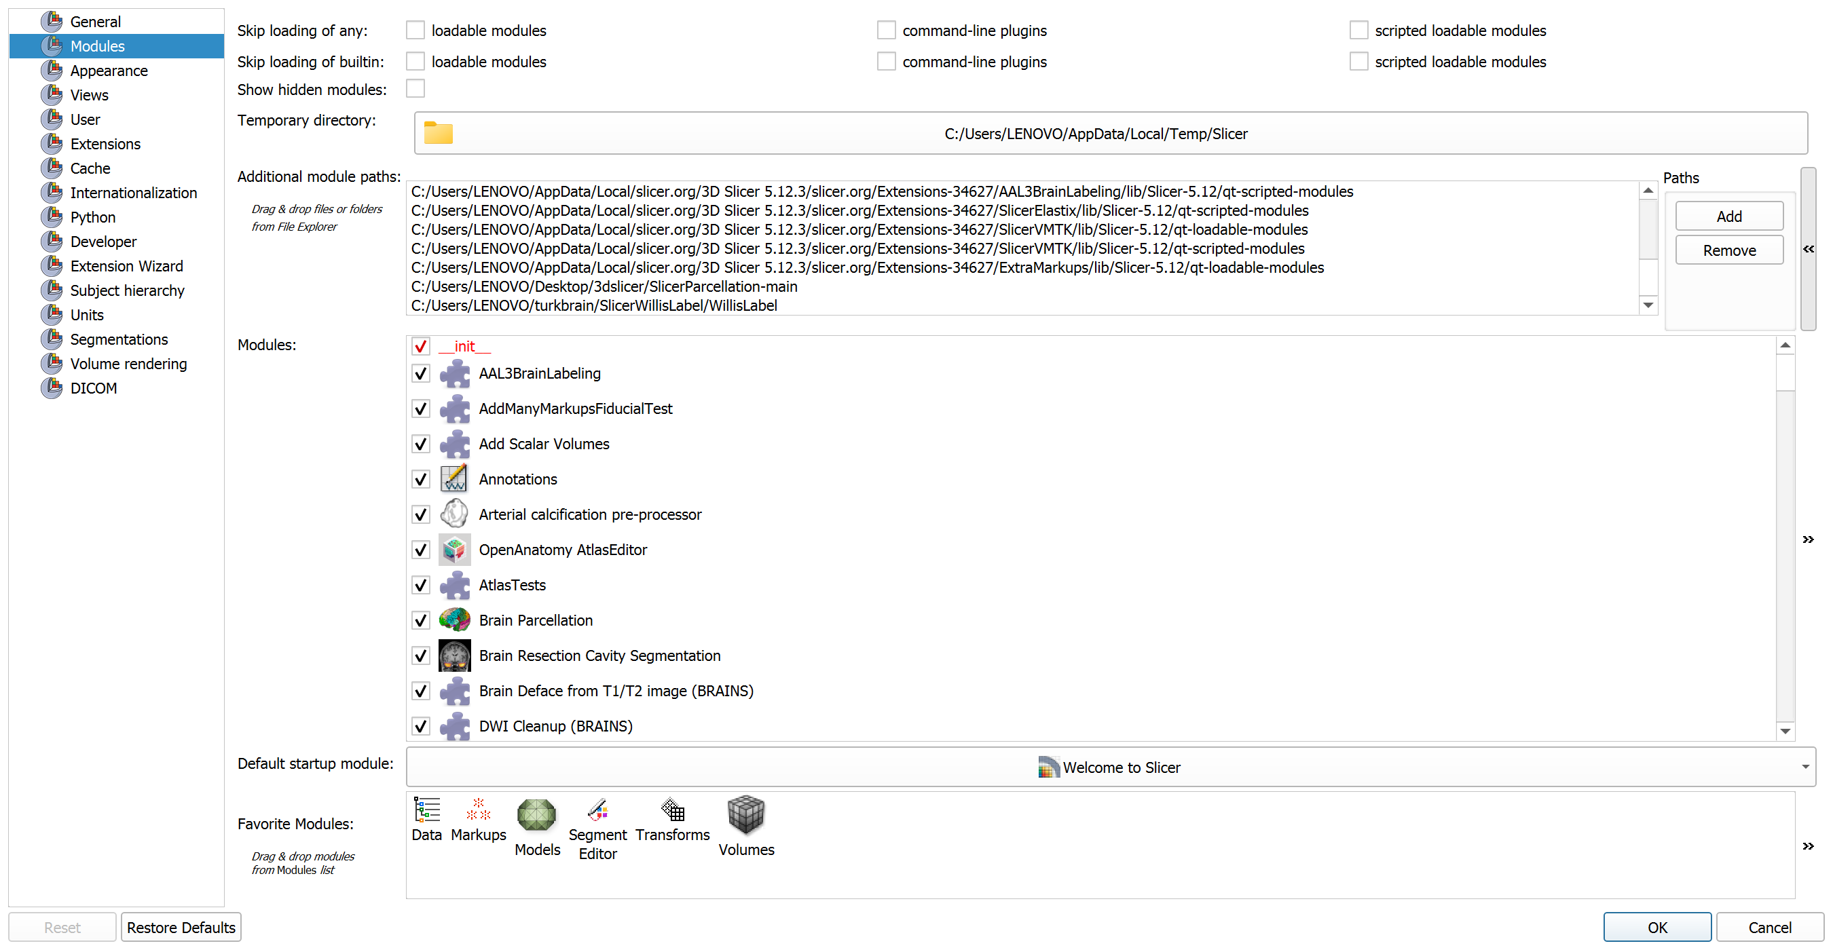
Modül yolu

Adım 2 – TOF-MRA görüntüsünü açın
File → Add Data (ya da sürükle-bırak) ile TOF görüntüsünü yükleyin (.nii.gz, .nrrd ya da DICOM).
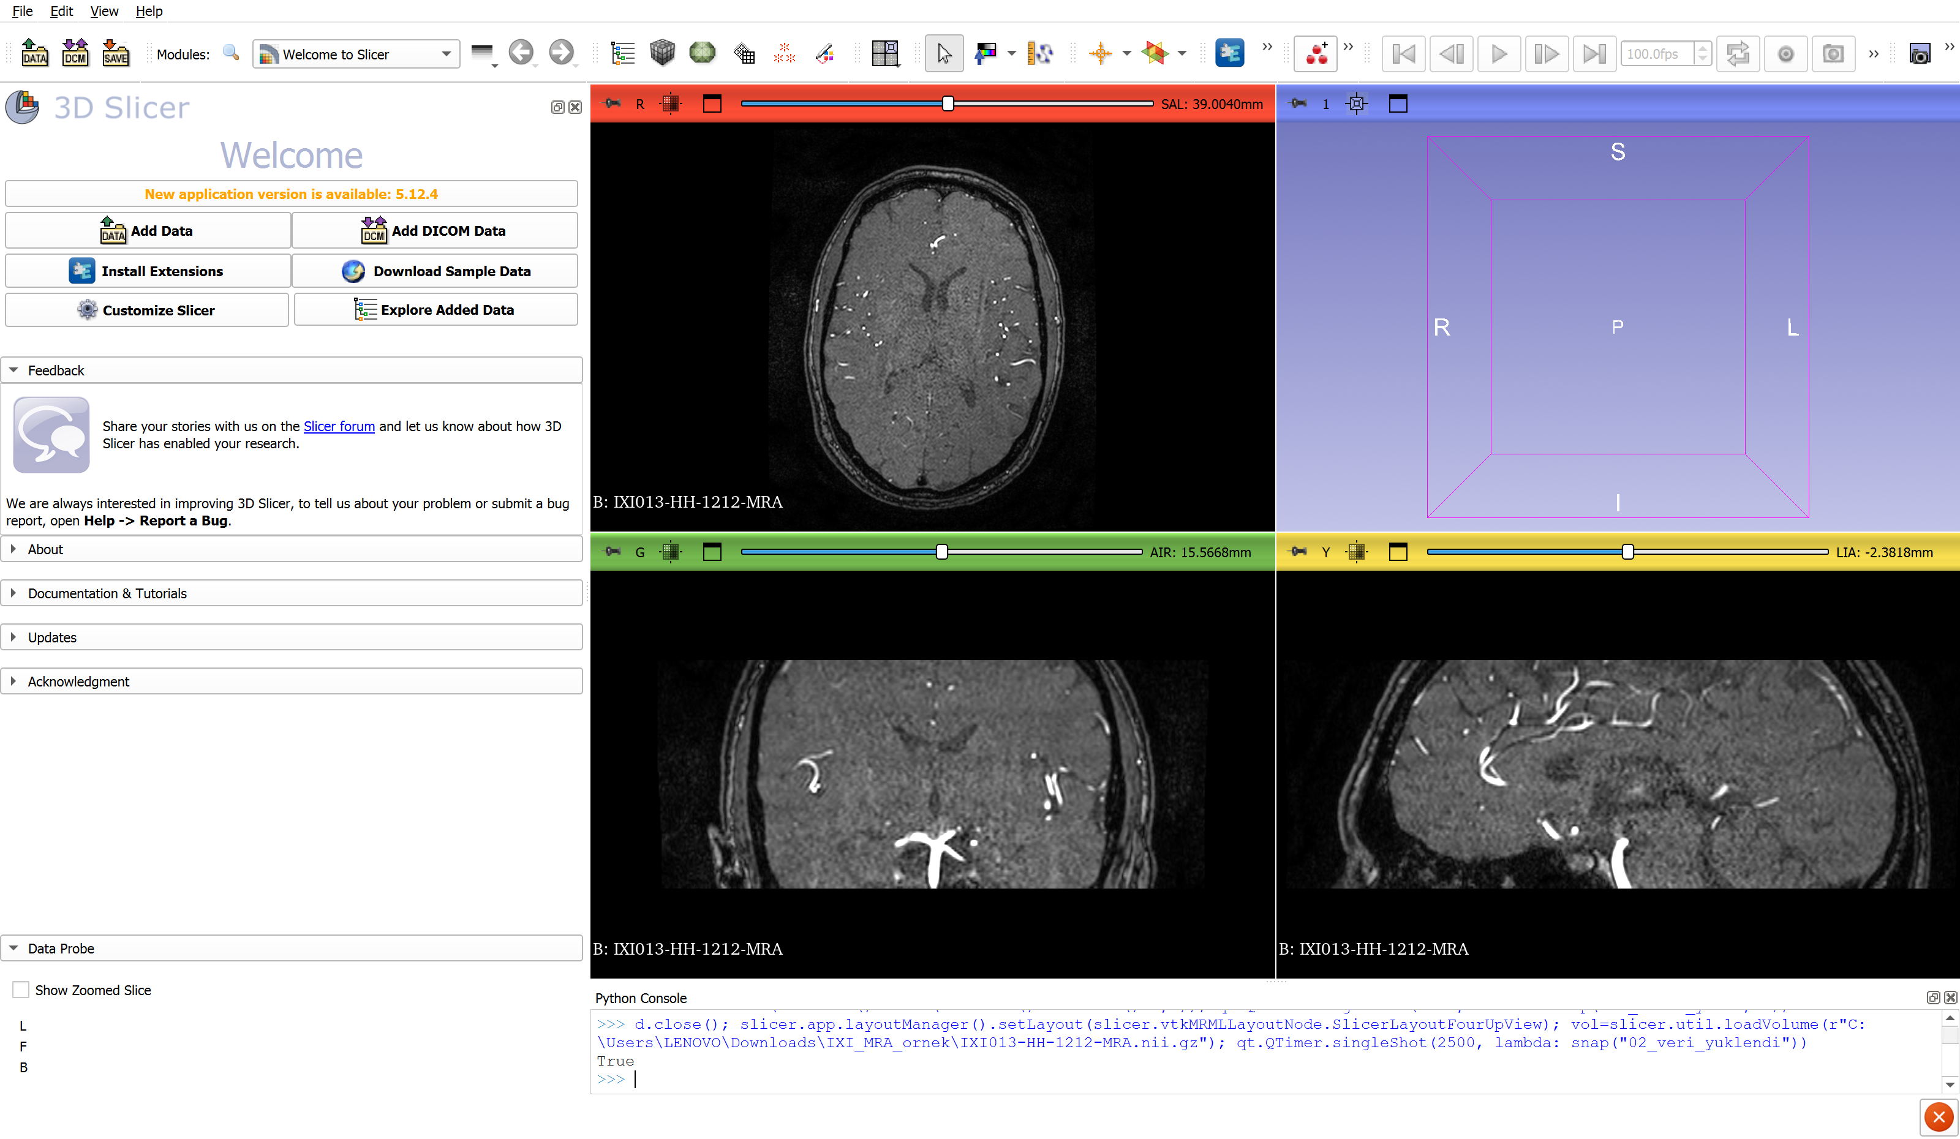
Veri yüklendi

Adım 3 – Modülü açın
Araç çubuğundaki büyüteç simgesine tıklayın, Willis yazın ve Switch to module’e basın. Modül, Segmentation kategorisinde Willis Label adıyla da bulunabilir.
Panelde dört bölüm vardır: 1. Extract arteries, 2. Place seeds, 3. Label arteries ve 4. Export.
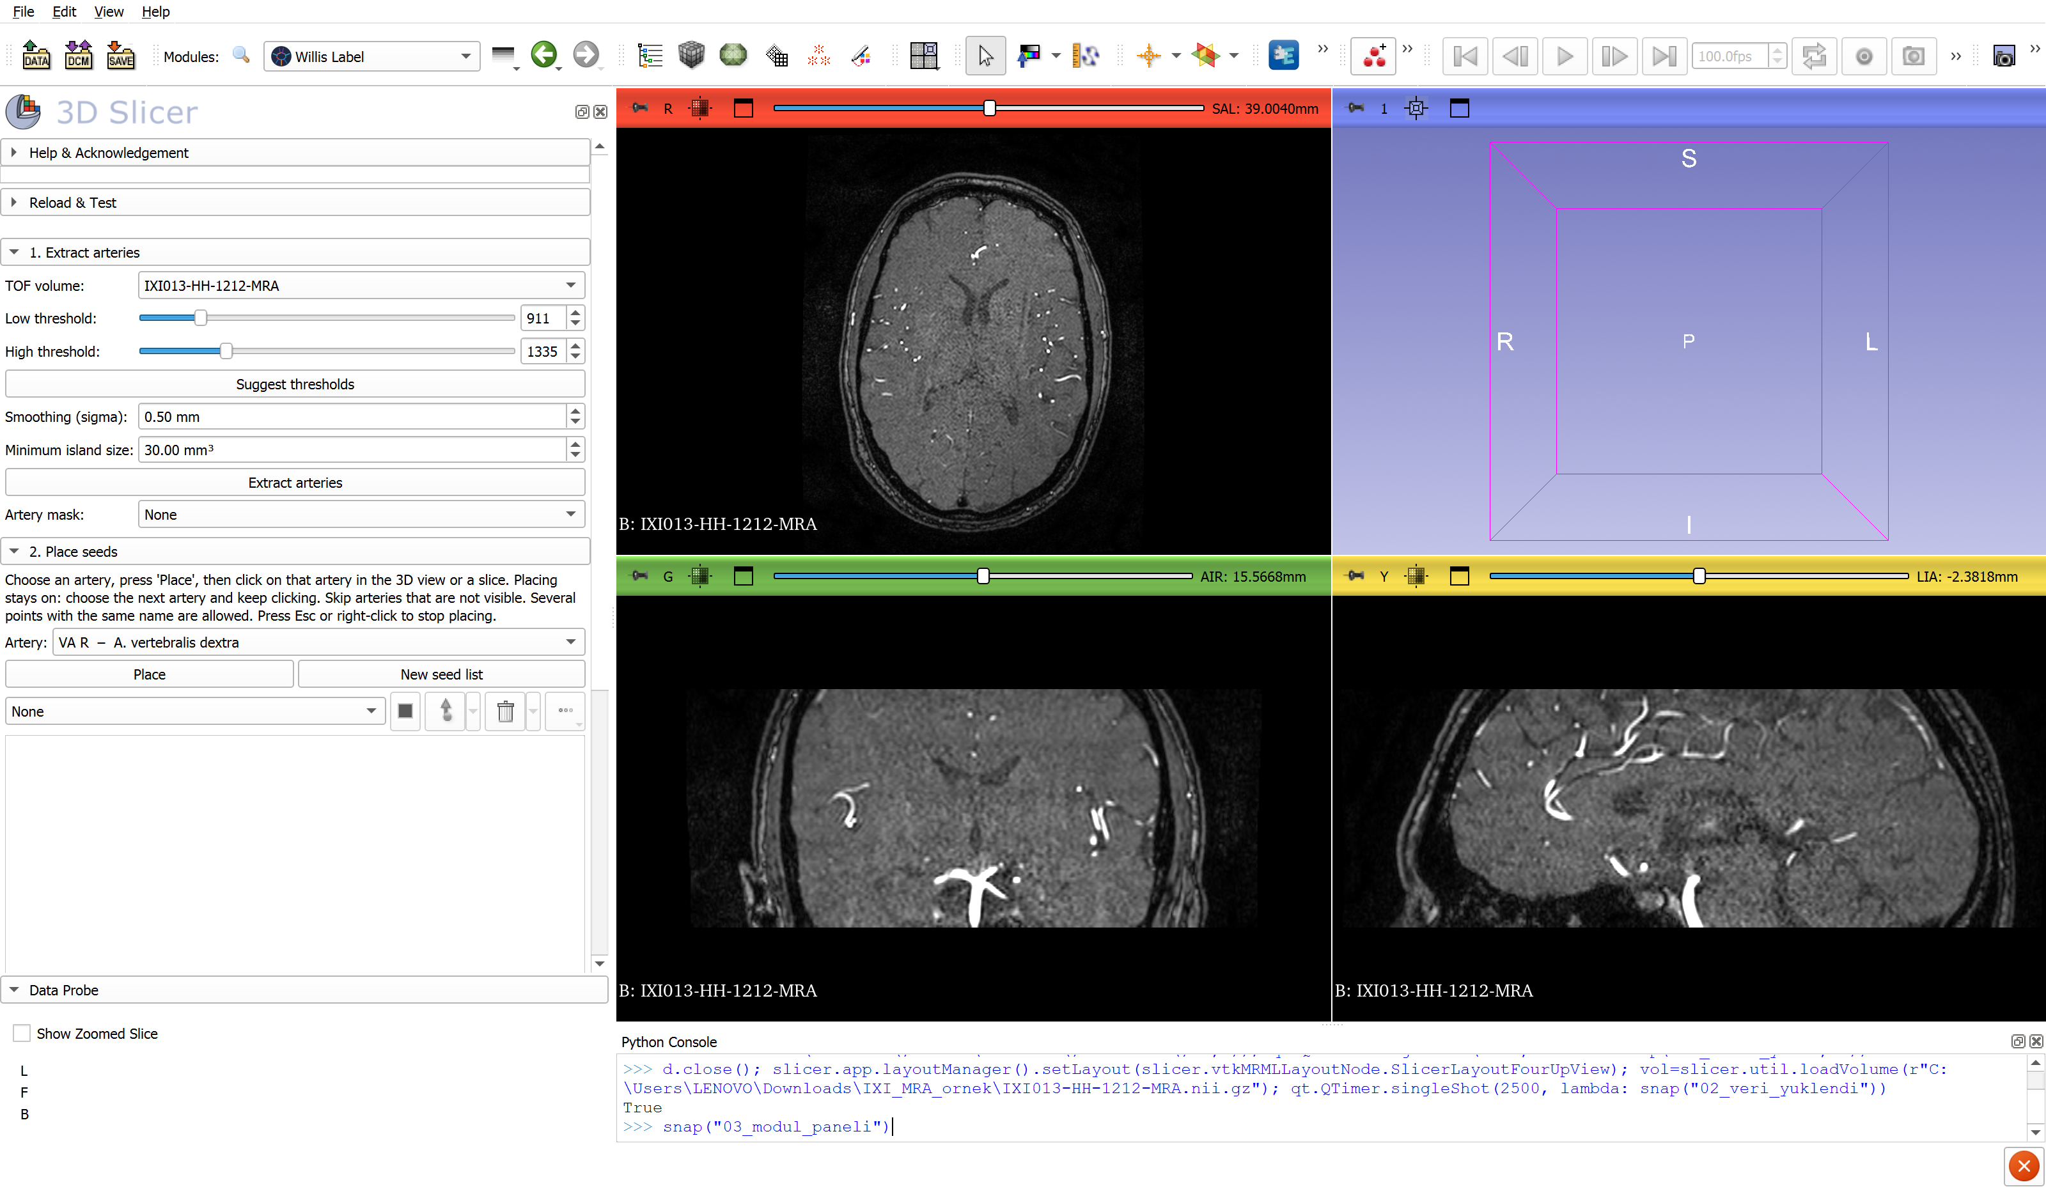
Modül paneli

Adım 4 – Arterleri çıkarın
TOF volume kutusunda görüntünüz seçili olmalı. Eşik değerleri otomatik olarak önerilir: bu olguda Low 911 / High 1335. Extract arteries’e basın. Birkaç saniye içinde damar ağacı kesitlerde kırmızı olarak görünür ve Artery mask kutusuna Arteries mask gelir.
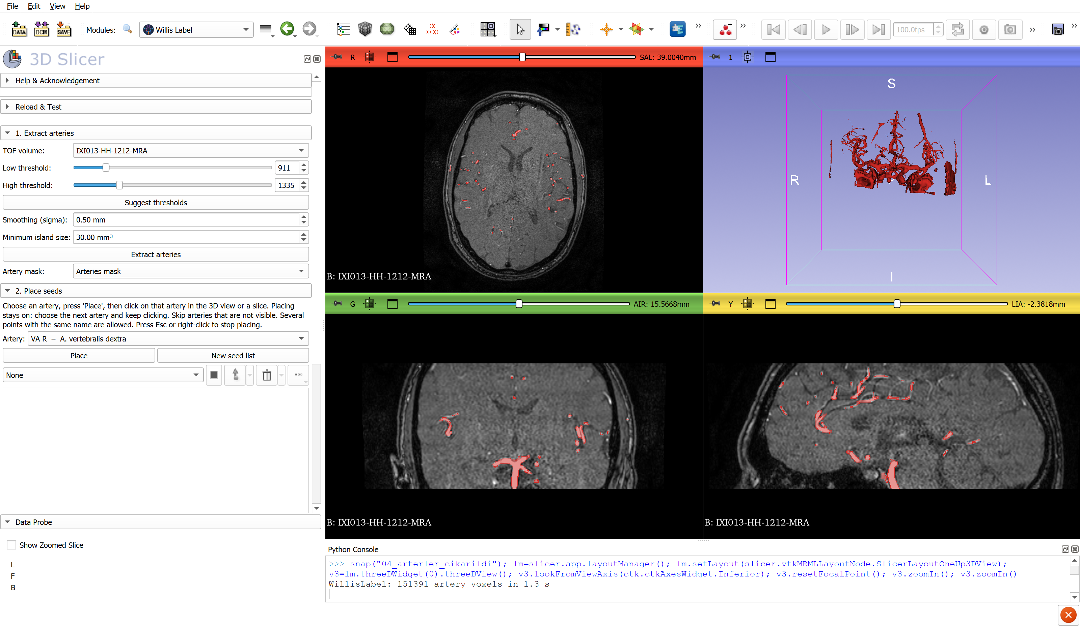
Arterler çıkarıldı
Dikkat: TOF’ta yağ dokusu da parlak görünür. Orbita yağı ve kafa derisi maskeye girebilir. Gerekirse Segment Editor’de silebilirsiniz.

Adım 5 – 3B görünümü hazırlayın
Willis halkası en iyi alttan (inferior) görünür. 3B pencerenin üst şeridindeki raptiye (📌) simgesine tıklayın, yön düğmelerinden I’yı seçin ve fare tekerleğiyle yakınlaşın. Bu görünümde üst taraf anteriordur ve ekranın solu hastanın sağıdır.

Adım 6 – Tohum noktalarını yerleştirin
- Artery listesinden arteri seçin (örneğin BA – A. basilaris). Liste açıkken kısaltmayı yazmak (ICA R, P1 L…) doğrudan o satıra götürür.
- Place’e basın ve 3B görünümde (ya da kesitte) o arterin üzerine tıklayın. Nokta, seçili arterin adını otomatik olarak alır.
- Listeden sıradaki arteri seçip tıklamaya devam edin. Yerleştirme modu açık kalır, her seferinde Place’e basmanız gerekmez.
- Görünmeyen arterleri atlayın. Bitince Esc’ye basın.
Tablodaki R sütunundan tarafı kontrol edin: pozitif = sağ, negatif = sol. Yanlış adlandırılmış bir noktayı tablodaki adına çift tıklayarak düzeltebilirsiniz.
Bu örnekte 12 nokta yerleştirildi: BA, ICA R/L, MCA R/L, A1 R, AComA, A2 L, P1 R/L, P2 R/L.
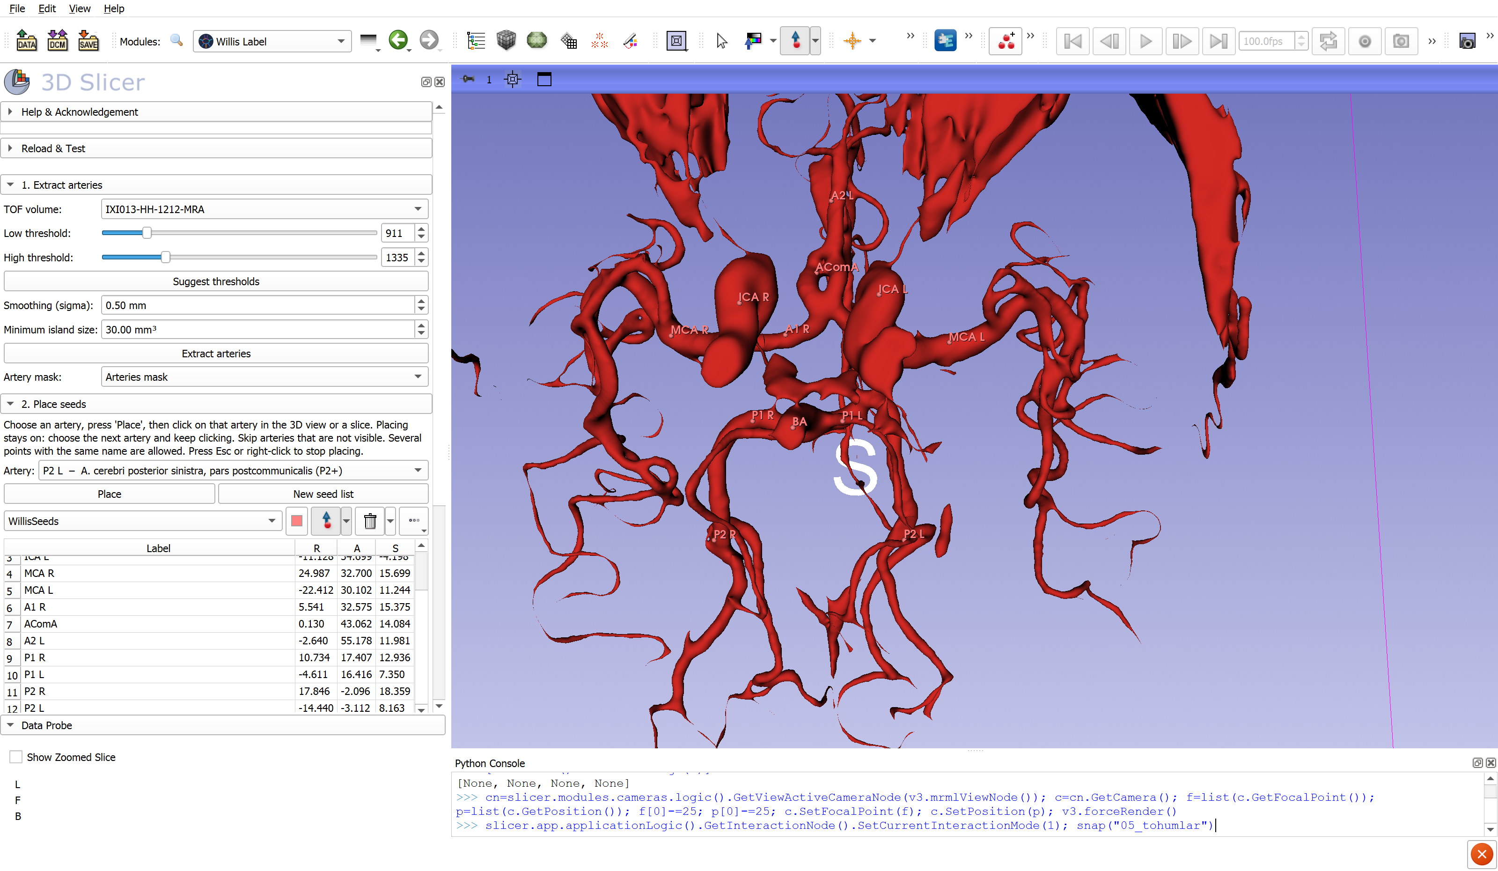
Tohum noktaları

Adım 7 – Etiketleyin
3. Label arteries bölümünde Label arteries’e basın. Her arter Latince adı ve kendi rengiyle ayrı bir segment olur. Alttaki kutuda her arterin hacmi (mm³) ve tohum konmamış arterlerin listesi yazar.
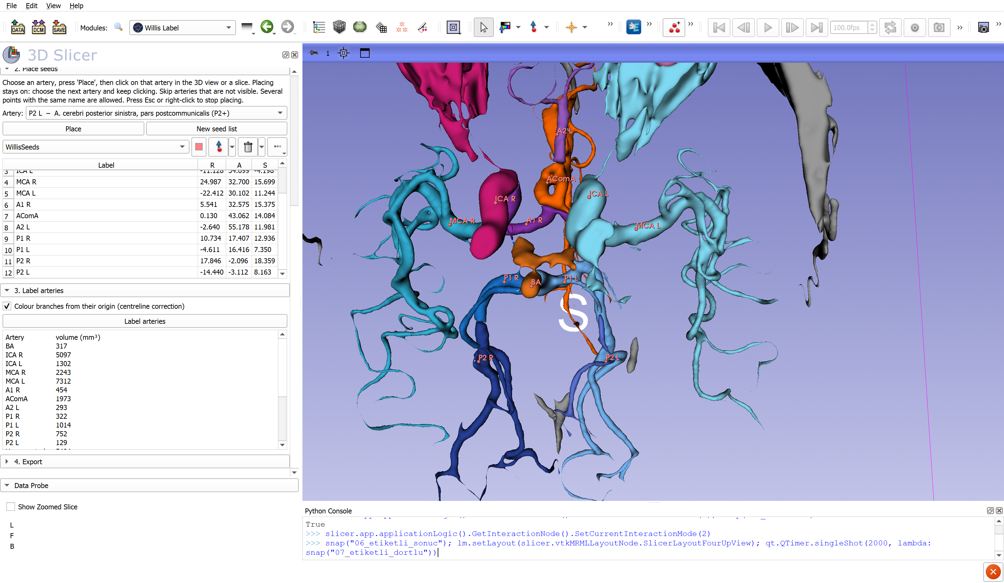
Etiketli sonuç
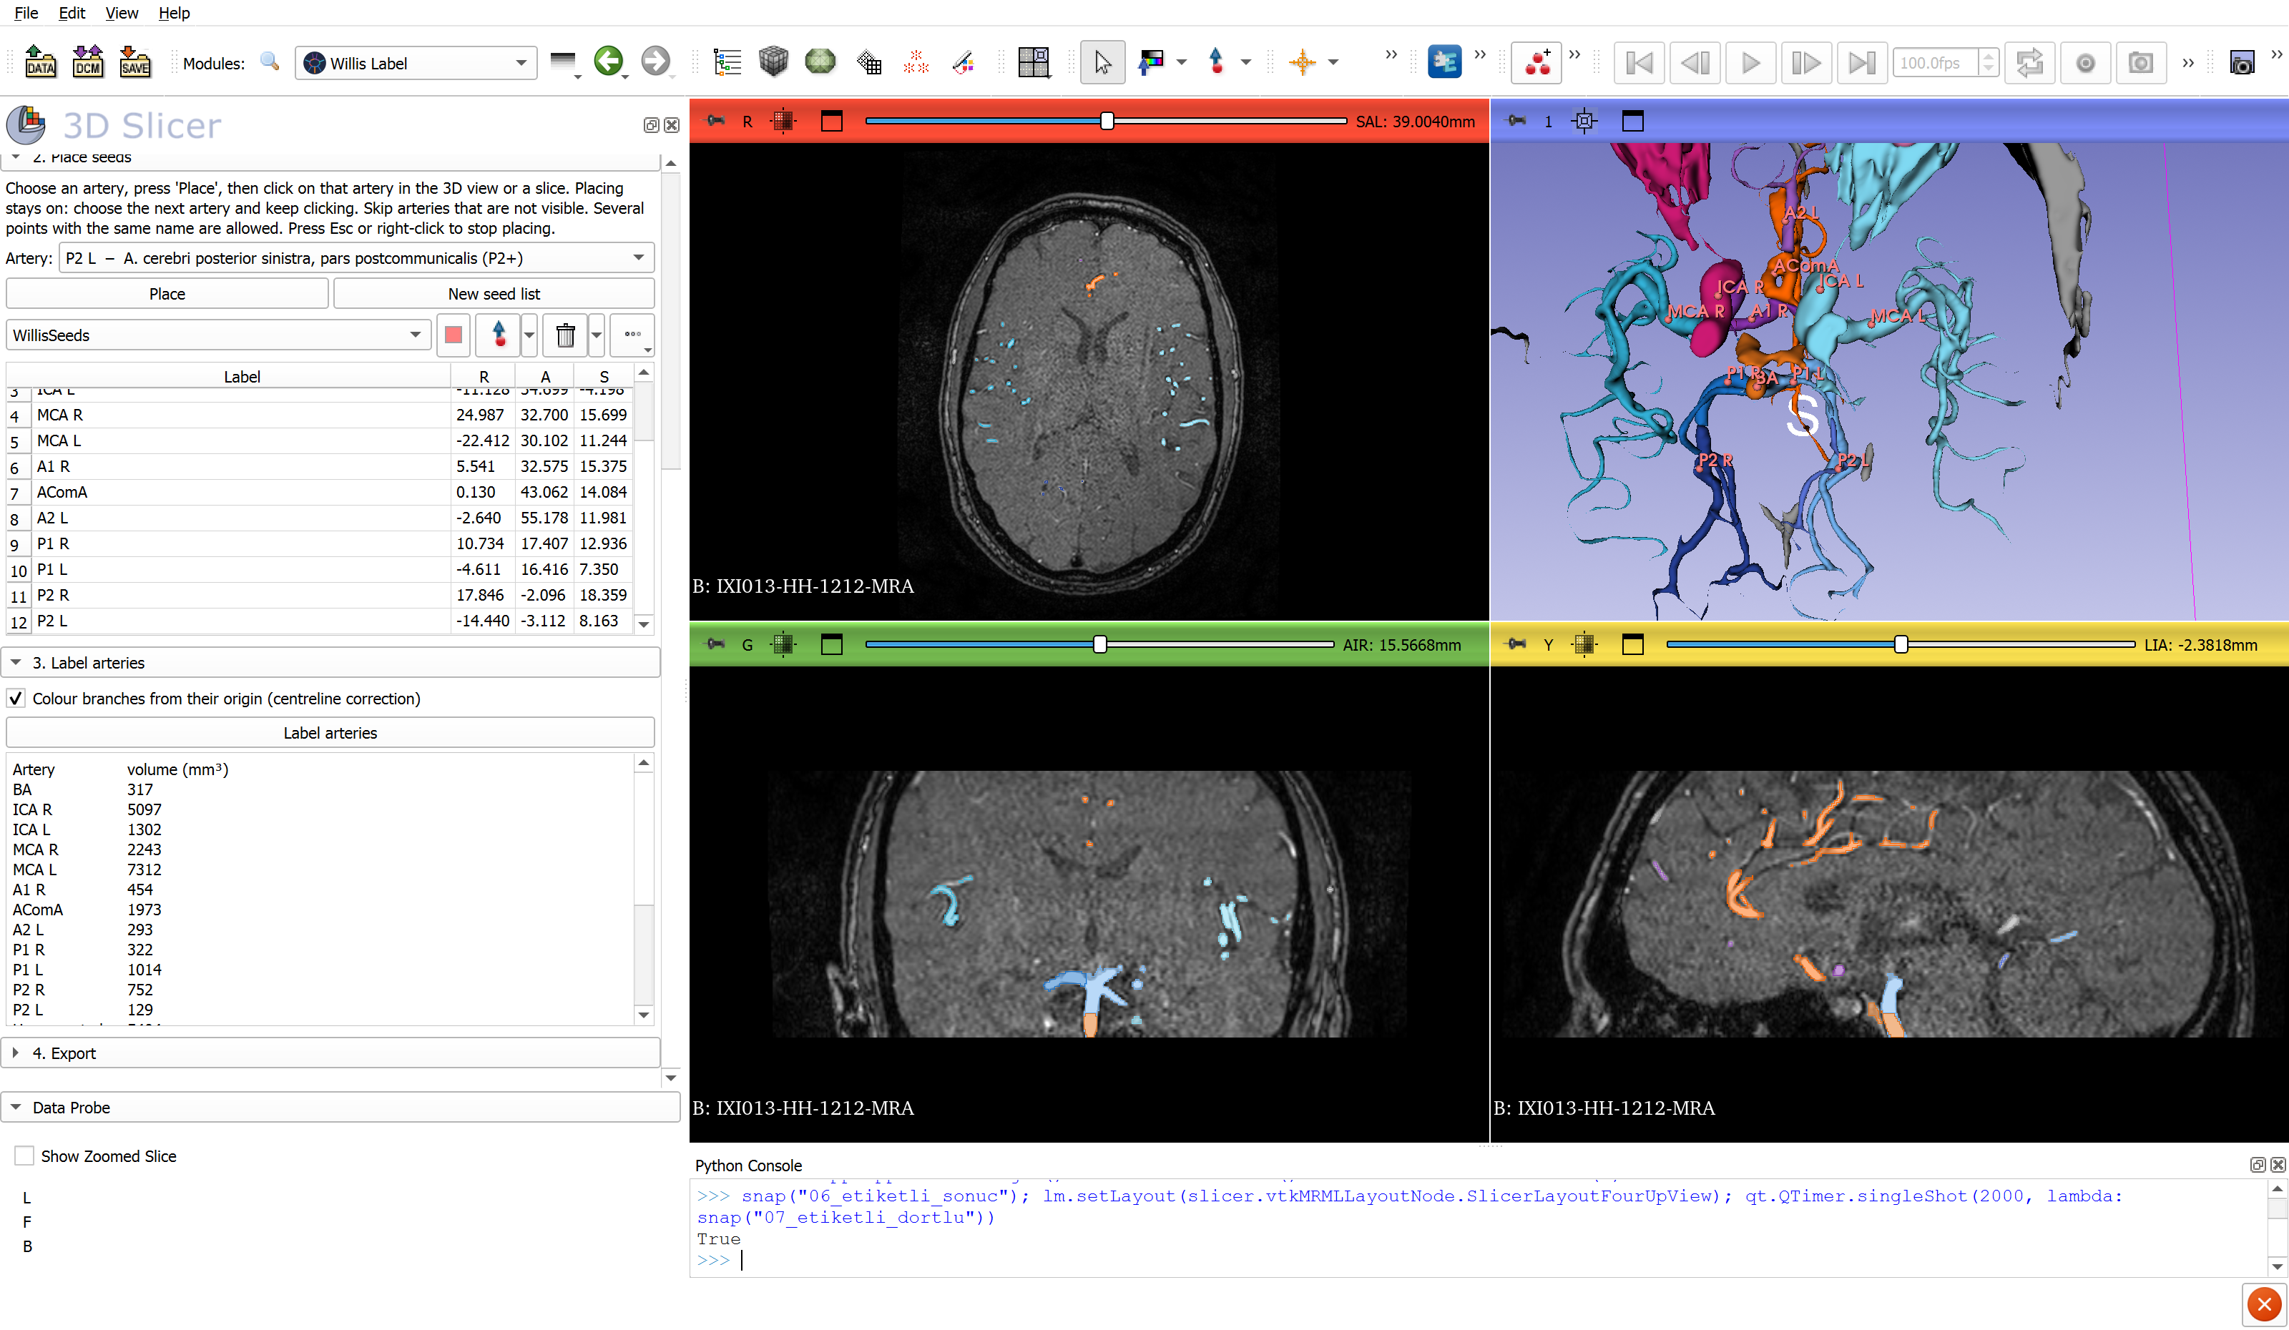
Etiketli sonuç – dörtlü görünüm

Adım 8 – Dışa aktarın (3B baskı için)
4. Export bölümünde bir klasör seçin ve Export each artery as STL’e basın. Her arter ayrı bir STL dosyası olarak kaydedilir.

Ek: TopCoW modeliyle otomatik tohumlama (isteğe bağlı, ileri kullanıcılar için)
TopCoW yarışmasının modelleri Willis halkasını (ICA, MCA, A1/ACA, AComA, PComA, P1/PCA, BA, 3. A2) otomatik olarak etiketler. Willis Label bu etiketleri otomatik tohum olarak kullanabilir. Bu durumda Willis halkası için elle nokta koymak gerekmez; yalnızca TopCoW’un tanımadığı damarlara (VA, SCA, AICA, PICA) nokta koyulur. Rapor ayrıca halkanın her parçasının görüntülenip görüntülenmediğini yazar.
Kurslar için öneri: Bu bölüm Docker kurulumu gerektirir. Kurulum yarım saati bulabilir ve çoğu kursiyerin bilgisayarında Docker yoktur. Kursta en pratik yol, eğitmenin TopCoW çıktısını (..._TopCoW etiket haritası) önceden hazırlayıp TOF görüntüsüyle birlikte dağıtmasıdır. Kursiyer yalnızca bu dosyayı etiket haritası (label map) olarak yükleyip TopCoW labels (optional) kutusunda seçer.

Bilgisayar gereksinimleri
Gereksinim | Not
Windows 10/11, 64 bit, WSL 2 | Docker Desktop WSL 2 üzerinde çalışır
Docker Desktop | Aşağıda kurulumu anlatılıyor
NVIDIA ekran kartı (güncel sürücüyle) | Denenen: NVIDIA GeForce RTX 40 serisi dizüstü kartı. Olgu başına yaklaşık 2 dakika
RAM | Denenen bilgisayarda 64 GB vardı. En az 16 GB önerilir; model 8 GB paylaşımlı bellek ayırır
Boş disk alanı | En az 20 GB (7,3 GB indirme + yüklenmiş imaj yaklaşık 12 GB)
GPU’suz çalışma denenmedi. NVIDIA kartı olmayan bilgisayarda komut büyük olasılıkla could not select device driver "" with capabilities: [[gpu]] hatası verir. Betikteki USE_GPU = True satırı False yapılarak işlemcide (CPU) çalıştırma denenebilir. Bunun işe yarayıp yaramadığı ve ne kadar süreceği bilinmiyor.
Ekran kartınızı görmek için: Görev Yöneticisi → Performans → GPU. NVIDIA kartı olan bilgisayarlarda genellikle iki GPU görünür (Intel + NVIDIA).

1. Docker Desktop kurulumu (bir kez)
- https://www.docker.com/products/docker-desktop/ adresinden Docker Desktop for Windows’u indirin ve kurun.
- Kurulumda “Use WSL 2 instead of Hyper-V” seçeneği işaretli kalsın.
- Kurulum bitince bilgisayarı yeniden başlatın.
- Docker Desktop’ı açın. Sol alt köşede “Engine running” yazısını görmelisiniz. Docker’ın çalışması için bu pencerenin (simge durumunda da olsa) açık olması gerekir.

2. TopCoW modelini indirme ve Docker’a yükleme (bir kez)
- DKFZ takımının modelini indirin (7,3 GB): https://zenodo.org/records/15665435/files/Team_DKFZ_topcow_seg.tar.gz?download=1
- PowerShell’i açın (Başlat menüsünde “PowerShell” yazın) ve şunu yazın:
- docker image load -i "$env:USERPROFILE\Downloads\Team_DKFZ_topcow_seg.tar.gz"
- Bu işlem 5–10 dakika sürer. Sonunda Loaded image: topcow24_ct:latest yazmalıdır.
- İndirilen .tar.gz dosyası artık silinebilir; model Docker’ın içinde duruyor.

3. TopCoW’u bir olguda çalıştırma
- Slicer’da TOF görüntüsünü açın ve Willis Label modülünde TOF volume olarak seçin.
- View → Python Console’a şunu yazın (yol, SlicerWillisLabel klasörünüzün yeri olmalı):
- exec(open(r"C:\Users\LENOVO\Desktop\SlicerWillisLabel\Docs\topcow_calistir.py", encoding="utf-8").read())
- Slicer 2–3 dakika donmuş görünebilir; bu normaldir. Sonunda konsolda TopCoW tamamlandı yazar ve sonuç TopCoW labels (optional) kutusuna kendiliğinden seçilir.
- Extract arteries ve Label arteries’e basın. İsterseniz önce VA, SCA, AICA, PICA için elle nokta ekleyin.
Ara dosyalar C:\Users\<kullanıcı>\WillisLabel_TopCoW\ klasöründe tutulur.

Raporda Willis halkası
Rapor halkanın her parçası için üç durumdan birini yazar:
- visualised: segment görüntülenmiş ve iki ucundaki damara bağlı.
- partially visualised: segment var ama iki ucuna birden bağlı değil (hipoplazi ya da segmentasyon kesintisi olabilir; görüntüden kontrol edin).
- NOT visualised: segment görüntülenmemiş. TOF’ta yavaş akımlı ya da çok ince damarlar görünmeyebilir. “Görüntülenmedi”, “yok” demek değildir.
PComA görüntülenmezse P1/P2 ayrımı yapılamaz ve o taraf tek bir “PCA” segmenti olarak verilir.

Distal ACA: perikallozal seyir ve orta hat damarları
Etiketlemeden sonra modül A2 bölgesini ayrıca inceler (TopCoW kullanılsın ya da kullanılmasın):
- Seyir. Korpus kallozum TOF’ta görünmez. Bu yüzden “perikallozal seyir” yaklaşık olarak ölçülür: damar AComA’nın en az 10 mm arkasına ve 8 mm üstüne uzanıyorsa perikallozal seyirli sayılır.
- A. pericallosa. Her A2’nin perikallozal seyirli damarı o tarafın A. pericallosa’sıdır. A2, damarın en önde olduğu noktaya (genu) kadar A2 adını korur. A2’nin öne ve yukarı giden öteki dalları “A2 … rami” (A2’nin diğer dalları) olarak ayrı ve soluk renkte gösterilir.
- Aynı damarın üstteki arka dalı. Perikallozal damardan genu’dan sonra ayrılan ve onun üstünde arkaya giden dal ayrı bir damar sayılmaz ve adlandırılmaz; “A2 … rami” olarak gösterilir.
- Uzak arka dallar (ör. PCA’nın parietooksipital dalı). TOF’ta uzak dallar zayıf sinyal verir ve ana damarla bağlantıları kesik görünebilir. Bu parçalar Unconnected (gri) segmentine düşer. Böyle bir dala tohum koyarsanız (ör. P2 R) o parça bu adla etiketlenir.
- Orta hatta üçüncü perikallozal damar kökenine göre adlandırılır:
  - AComA’dan çıkıyorsa → A. callosa mediana (VARYASYON)
  - Bir A2’den, o A2’nin kendi perikallozal arterinden ayrı olarak çıkıyorsa → A. cerebri anterior dextra/sinistra – perikallozal varyasyon dalı (VARYASYON). Ayrılma noktası AComA’ya 3 mm’den yakınsa raporda “AComA kökeni dışlanamaz” yazar.
- Tek perikallozal arter görülürse raporda “Tek perikallozal arter: azigos ya da bihemisferik ACA olasılığı, kontrol ediniz” yazar. Karşı tarafın perikallozal arteri yalnızca TOF kesit alanının dışında kalmış ya da görüntülenmemiş de olabilir.
- Varyasyon bulgularının hepsi raporda “VARYASYON – anatomist onayı gerekli” diye işaretlenir. Bu bulgular öneridir; görüntü üzerinde doğrulanmadan yayına girmemelidir.
Not: TopCoW “3rd A2” etiketini yalnızca orta hattaki üçüncü damara verir. Modül bu etiketi olduğu gibi kabul etmez; damarın gerçekte nereden çıktığını yeniden izler. IXI002 olgusunda TopCoW’un “3rd A2” dediği damar A2 R’den çıkıyor ve A2 R’nin perikallozal seyirli başka damarı yok. Bu nedenle damar A. pericallosa dextra olarak etiketlendi, raporda da tek perikallozal arter uyarısı çıktı.

Atıf
TopCoW modelini kullanırsanız TopCoW yarışma makalesine atıf yapın: Yang K. ve ark., The TopCoW Challenge – Topology-Aware Circle of Willis Segmentation for CT and MR Angiography, arXiv:2312.17670. Modeller bu eklentiyle dağıtılmaz; TopCoW düzenleyicilerinin Zenodo kaydından indirilir.

Bu örnekte görülen sınırlamalar (geliştirme notu)
Yukarıdaki sonuç bir iş akışı gösterimidir; etiketler anatomik olarak tamamen doğru değildir:
- Tohum konmamış dallar en yakın tohumun adını alıyor. PComA, SCA, AChA, oftalmik arter ve kortikal dallar ayrı tohum almadığı için komşu bir arterin rengine boyanıyor. Örneğin turuncu AComA segmenti fazla büyük (1973 mm³).
- Orbita yağı bir artere bağlanıyor. Sağdaki yağ ICA R’ye, soldaki MCA L’ye katılmış (ICA R 5097 mm³, MCA L 7312 mm³).
- İki A2 alttan bakınca üst üste biniyor. A2’leri ve A1 L’yi koronal kesitte işaretlemek daha doğru olur.
Planlanan iyileştirmeler:
- Tohumsuz dalları “X’in diğer dalları” olarak ayrı göstermek.
- Yağ dokusunu biçim (tübülerlik) ölçütüyle ayıklamak.
- Tohumları kesit görüntüsünde de kolay yerleştirmek.

